Bienvenue chez MursPharma

***Pharmaciens ! Grandissez avec nous en externalisant vos murs de Pharmacie et… autres méthodes…***

L’externalisation de l’Immobilier est un outil puissant utilisé avec succès dans de nombreuses professions.

Désormais, les Pharmaciens d’officine peuvent mettre en œuvre cet outil avec profit.

**Plan du Site :**

Ce site a pour objet de vous renseigner sur ce que la Vente de vos Murs peut vous apporter et d’introduire la Foncière MursPharma, Société spécialisée dans l’acquisition et la gestion de locaux commerciaux de Professionnels de la Santé.

Vous trouverez réponse à la plupart des questions que vous pouvez vous poser à propos de :

* Votre fonds de commerce, sa valeur, son évolution,
* la gestion de l’immobilier (murs de boutique) au service du développement de votre fonds de commerce,
* la gestion de votre parcours professionnel en relation avec celle de votre fonds de commerce et ses murs.

Retrouvez ces questions et beaucoup d’autres en cliquant ci-dessous :

Foncière MursPharma

Votre fonds de commerce

Parcours professionnel

Immobilier

Actualités

Foire aux questions











FAQ



**Qui sommes-nous ?**

**_________________________________________**

**Un groupe d’investisseurs** et représentants d’investisseurs groupés au sein de la Foncière Murs Pharma, Société spécialisée dans l’acquisition et la gestion de locaux commerciaux destinés aux Professionnels de la Santé, parmi lesquels les Pharmaciens.

**Le capital de cette Société** est ouvert aux Professionnels de la Santé qui cherchent à placer leurs fonds dans un investissement de long terme (l’immobilier d’entreprise et plus spécialement les Locaux Commerciaux à destination médicale), à revenus réguliers et risques de fluctuations limités.

**Vous qui vous posez des questions sur l’évolution de votre parcours professionnel** et les décisions à prendre pour l’accélérer ou le sécuriser, nous vous apportons une aide à diagnostic et une assistance ou accompagnement à mettre en place vos décisions :  
- achat/vente de fonds de commerce,  
- mise en place d’un refinancement de votre fonds et/ou de vos murs,  
- vente de vos murs à fins de réinvestissement ou de diversification,  
- placements sécurisés.

**Vous, qui êtes convaincu que vendre vos murs** de pharmacie vous permet d’améliorer la rentabilité de votre fonds de commerce, vous pouvez vendre ces murs à la Foncière MursPharma qui entrera avec vous dans une collaboration contractuelle de long terme. Contactez-nous

**Vous qui possédez des murs de pharmacie et les donnez à bail** à un pharmacien, vous pouvez les apporter à la Foncière MursPharma contre participation au capital de cette dernière. Vous en obtiendrez probablement une rentabilité supérieure. Contactez-nous, nous effectuons une analyse chiffrée et approfondie, gratuite et confidentielle, sans engagement de votre part. ……………..**Onglet**

**L’équipe :**

* **Jean Saint-Cricq :** 63 ans, HEC, Master Finance Gestion Patrimoine Dauphine, chef d’entreprise, 30 ans de Fusion acquisition d’entreprises dans la Santé-Pharmacie.
* **Gérard Hardy** : 63 ans, marchand de de bien et agent immobilier spécialisé en murs de boutique,
* **Evelyne Revellat :** 50 ans, Supdeco, Communication et Marketing
* **Olivier Lambotte** : 56 ans, Licence Economie, Maitrise de gestion, Master Finance Gestion Patrimoine Dauphine, Informatique, Finance, Gestion de patrimoine.

**Comment travaillons-nous ?**

Si un élément de ce site suscite votre curiosité, contactez-nous, nous effectuons une pré-analyse chiffrée et approfondie, gratuite et confidentielle, sans engagement de votre part. Que vous proposons-nous ?

**Que propose la Foncière MursPharma ?**

La raison d’être de MursPharma est d’apporter aux professionnels de la Santé, et singulièrement les Pharmaciens une **vision dynamique de leur Carrière**, avec la possibilité de gérer l’Immobilier pharmaceutique de telle manière que soit maximisée la rentabilité des fonds investis.

Pour cela, MursPharma vous propose une analyse adhoc de votre situation professionnelle actuelle, et sur cette base vous apporte éléments, vision et réseaux qui vous permettront selon les cas d’**accélérer votre carrière ou de la sécuriser**.

**1 – Parcours professionnel et patrimonial standard :**

Le parcours professionnel d’un pharmacien peut être appréhendé en fonction de ses paramètres économiques, notamment la valorisation de son patrimoine en début de carrière et en fin de carrière.

Dans l’exemple ci-contre nous prenons l’hypothèse que 200.000Euros ont été investis dans le fonds de commerce à l’âge de 35 ans avec un endettement de 900.000 Euros pour acquérir un fonds d’une valeur de 1.100.000 Euros.

Sur ces bases, et en tenant compte d’une croissance de la valeur du fonds de 4.0% par an (pour une justification statistique de ce taux cliquez ici), au bout de 15 ans notre pharmacien se retrouve à la tête d’un patrimoine professionnel d’une valeur de 1.871.000 Euros avec un endettement nul.

Pendant cette période il a reçu 50.000 Euros bruts de salaires et environ 10.000 Euros de dividendes par an.

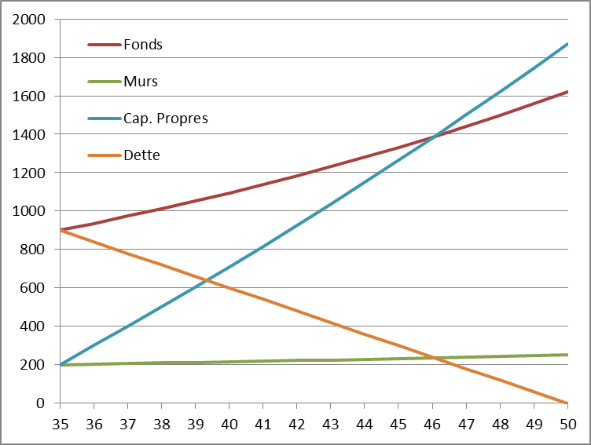**2 – Pour une analyse stratégique de votre situation professionnelle :**

Sur ces bases, nous étudions avec vous la situation économique particulière de votre entreprise et mettons en place une stratégie permettant d’accélérer votre enrichissement, en jouant sur vos capacités d’investissement, qui dépendent de vos capacités d’endettement, de vos disponibilités, de la valeur de votre fonds de commerce et de la valeur des murs si vous en êtes propriétaire.

**CONCLUSION :**

**A quelque endroit que vous vous situiez dans votre parcours professionnel, une analyse stratégique est source de prise de recul et vous permet de planifier les prochaines étapes qui doivent vous amener à la construction d’un patrimoine d’une valeur de 2.000.000 à 3.000.000 d’Euros sans endettement en fin de carrière.**

**Fiche contact Murs Pharma**

Haut du formulaire

|  |  |
| --- | --- |
| Titre * |  |
| Nom * |  |
| Prénom * |  |
| Société |  |
| Profession * |  |
| N° voie / voie |  |
| Adresse 1 * |  |
| Adresse 2 |  |
| Code postal * |  |
| Ville * |  |
| Pays * |  |
| Téléphone * |  |
| E-mail * |  |

Je souhaite être contacté dans le cadre de l'opération sommairement décrite ci après * :  
  
  
  
*Les champs obligatoires sont indiqués par un \**   
  
J'ai bien noté que les renseignements me concernant recueillis par Murs Pharma le sont aux seules fins d'étude de ma demande et de prospection commerciale.

Je peux à tout moment, conformément à la loi Informatique et Libertés du 6 janvier 1978 modifiée, m'opposer au traitement des informations me concernant, y accéder, les faire rectifier en envoyant un courrier à Murs Pharma, ….

**BUSINESS PLAN (ou PLAN D’AFFAIRES)**

Le Business Plan est de nos jours un point de passage « obligatoire » de la gestion des entreprises. Il est tout à la fois : une **méthodologie**, un **outil de réflexion et d’orientation**, un **outil de management**, un **outil de communication**.

**1 – UNE METHODOLOGIE :**

Il s’agit de traduire en termes économiques et financiers la vision qu’a le chef d’entreprise de l’avenir de son entreprise, et surtout de là où il veut la mener, et de ce qu’il veut en faire.

Construire un Business Plan consiste pour le Chef d’Entreprise à effectuer une analyse des comptes passés, préciser ses idées sur les évolutions de son métier, les chiffrer et projeter sur l’avenir des comptes selon une matrice bien définie, comportant un **compte d’exploitation à 5 ans**, une projection des **Besoins en Fonds de Roulement**, les **Bilans de fin d’année à 5 ans**, et enfin un **Plan de financement**.

Le lecteur intéressé par plus de détails sur ces éléments du Business Plan peut cliquer ici pour consulter concrètement un Business Plan tel qu’il se présente et doit être élaboré.

**2 – UN OUTIL DE REFLEXION ET D’ORIENTATION :**

Mais attention, **les 4 éléments ci-dessus ne sont que le sommet de l’iceberg.** Pour parvenir à une prévision cohérente en effet de l’ensemble des postes qui les constituent, il est nécessaire de faire le tour de l’affaire et notamment de connaître comment est construit le CA, qui sont les clients de la zone de chalandise, sa répartition socio-démographique, la zone de chalandise elle-même et ses évolutions probables, le marché, les moyens d’action et leurs limites, leurs coûts, …. Il s’agit d’un travail de fond, en perpétuelle évolution.

Le lecteur soucieux de faire cet exercice dans de bonnes conditions peut cliquer ici pour consulter les propositions et aides que MursPharma peut apporter en la matière.

**3 – UN OUTIL DE MANAGEMENT :**

Le terme « management » est employé ici au sens de « gestion dynamique des ressources humaines ». Le Business Plan, construit en équipe, compris de tous est un formidable créateur d’enthousiasme : rien de tel pour souder une équipe que de faire participer chaque membre à l’élaboration du Business Plan en lui faisant comprendre où va l’entreprise, où elle veut aller, comment elle y va et quelle est la contribution de chacun.

**4 – UN OUTIL DE COMMUNICATION :**

Enfin, loin d’être confidentiel, le Business est un formidable outil de communication. Il permet en effet au Chef d’Entreprise d’expliquer ses ambitions et le fait de les chiffrer dans un document formaté lui donne une grande crédibilité, notamment auprès des partenaires essentiels qui ont besoin d’être motivé pour aider l’entreprise : **les Fournisseurs, les Banquiers, les Autorités Locales, certains clients importants, les Administrations, certains prescripteurs…**

Le dicton dit : « on ne prête qu’aux Riches », nous ajoutons « l’on ne monte que dans la Barque du Marin qui vous indique sa destination »…

**Votre Business Plan en Pratique**

**Préambule :**

Un Business Plan oriente les actions de l’Entreprise et ce faisant, il est un outil puissant de Management et de cohésion de l’équipe. Mais il est aussi un outil de communication avec l’ensemble des acteurs économiques de l’environnement, et notamment les Banquiers. Pour plus de détails sur les fonctions et l’utilité du Business Plan, cliquez ici.

Mettre en place un Business Plan n’est pas affaire anodine…

Si on veut le faire sérieusement bien entendu.

**Les étapes sont les suivantes :**

1. prise de conscience et compréhension des **enjeux**, notamment dans une perspective de développement et de management de l’Equipe.
2. **collecte des données** (comptes passés, données sur la zone de chalandise, statistiques commerciales marché de la Santé, médicaments, OTC, parapharmacie,… analyse de la concurrence locale).
3. **prévisions de ventes à 5 ans**,
4. **prévisions de charges**,
5. analyse des **besoins de financement** en fonction des projets en cours et envisagés,
6. exercice de **simulations** selon plusieurs hypothèse,
7. articulation avec le **budget en cours**,
8. **montage** du ou des Business Plan (en général 2 scénarios) proprement dits.
9. **Valorisation** de l’entreprise qui en découle.
10. Articulation avec le patrimoine personnel du dirigeant propriétaire et parcours professionnel.
11. organisation de la **communication** autour du Business Plan.

Nous vous proposons de vous accompagner dans cet exercice.

Nos experts passent une journée (après préparation) pour vous former, vous et votre équipe à la pratique du Business Plan.

Le coût de cette formation est bien entendu imputable à votre budget formation.

**Informations sur nos propositions de formation et d’accompagnement.**

**PROPRIETAIRES DE MURS DE PHARMACIE**

**POURQUOI LES APPORTER A MURSPHARMA ?**

Vous possédez des Murs de pharmacie que vous louez à un de vos confrères et vous en retirez un revenu complémentaire.

Nous vous proposons **d’apporter ces Murs** à Murs Pharma  **en échange de titres** de cette société Foncière.

La détention de Murs de Pharmacie au travers d’une société Foncière présente plusieurs **avantages vis-à-vis d’une détention en direct :**

- Rentabilité nette après impôts meilleure de 20% environ (10% versus 8%)

- Diversification améliorant la sécurité de vos revenus : votre revenu est basé sur le résultat d’un ensemble de Murs de Pharmacie (et de Murs de la Santé) et non sur un seul Murs de Pharmacie

- Simplicité de gestion : c’est Murs Pharma qui effectue les opérations de gestion et maintenance et non vous.

- Possession de titres de Murs Pharma  procurant une liquidité supérieure à celle d’un bien immobilier ainsi qu’une divisibilité plus aisée du patrimoine à fin de transmission

- Purge des plus-values latentes effectuée à l’occasion de l’apport de vos Murs de Pharmacie à Murs Pharma ; cette purge diminue le montant de l’impôt sur les plus-values des prochains propriétaires de vos parts de Murs Pharma.

- Efficacité fiscale supérieure

**Conclusion**

La détention de Murs de Pharmacie au travers de Murs Pharma vous facilite la tâche tout en améliorant le résultat global de votre investissement.

Contactez-nous pour recevoir une documentation concernant MursPharma et l’intérêt pour vous de détenir des parts de notre Foncière.

**COMPTES STANDARD ET BUSINESS PLAN D’UNE PHARMACIE**

*Tous les chiffres sont en milliers d’Euros.*

Le compte d’exploitation prévisionnel ci-contre est représentatif de la moyenne des pharmacies de ville.

Hypothèse est faite d’un taux de croissance du CA et du loyer de 2% par an. Les Autres Achats et Charges Externes représentent 4% du CA et les frais financiers sur dette de 5%.



Le fonds de commerce a été acheté pour 1,3 M€ et financé à hauteur de 400K€ en fonds propres



40 jours de stock, et un Besoin en Fonds de Roulement de 25 K€.

Voir aussi : valorisation du fonds, Business Plan, Votre Business Plan, rentabilité comparée Murs/Fonds.

**Valorisation d’un Fonds de Commerce moyen**

**Avertissement :** Pour les professionnels de la valorisation des entreprises, l’ « Actualisation des flux de Trésorerie » est la meilleure et la plus sûre, et ce d’autant plus que toutes les autres en dérivent.

Le texte ci-après est extrait d’une note de valorisation de fonds de commerce de pharmacie moyenne établie par les experts de MursPharma. Cet extrait décrit sommairement les étapes à suivre pour établir une valorisation professionnelle et documentée appliquée à un **Fonds de Commerce moyen de CA de 1,5M€/an**. Nous tenons à la disposition du lecteur intéressé cette note. ici



**Première étape :**

L’application de la méthode des DCF requiert que l’on définisse les flux prévisionnels de trésorerie «normatifs » (FCF) sur la période d’horizon prévisible (5ans).

**Deuxième étape :**

La deuxième étape consiste à déterminer un **taux d’actualisation** qui permette d’actualiser les flux calculés en première étape. Ce taux sera égal à la somme du taux sans risque de long terme (**4%**) et de la multiplication de la prime de risque du marché **6%** ( = taux du marché (10%) – taux sans risque (4%)) par le **coefficient β du secteur**, éventuellement adapté au cas particulier.

Le β du secteur « pharmacie » se situant aux alentours de 0.9 ; de plus, nous appliquons un coefficient de 1.3 pour prendre en compte classiquement la prime d’illiquidité due à la taille.

D’où un β de 1.2 et un **taux d’actualisation de 11,2%.**

(Légende tableau : t.actu = taux d’actualisation, TSR = taux sans risque, TB : taux de rentabilité moyen d’un placement en actions, PR = Prime de Risque).

**Troisième étape :** actualisation et sommation de la série des 5 FCF prévus (de A1 à A5)

**Quatrième étape :**

Prise en compte d’une valeur terminale actualisée égale à la somme des FCF actualisés à l’infini, comme indiqué ci-dessous pour obtenir la Valeur d’entreprise de 1766K€ (VE). Montant dont on déduit les actifs autres que le fonds pour obtenir par différence la valeur du fonds.

**Conclusions :** Le montant obtenu de 1450K€ représente la valorisation moyenne d’un fonds de commerce pharmacie en 2012. Il est très peu différent de celles obtenues par les multiples de CA et d’EBE, ce qui nous permet de penser que le marché est « efficient ». Cela n’est pas surprenant compte tenu du nombre de transactions (1000 à 1500 par an) d’une part et de l’homogénéité de ces transactions d’autre part.Note complète de Valorisation d’un fonds de commerce de Pharmacie.

**Evolution des chiffres clefs d’exploitation d’un fonds commerce Pharmacie et de sa valeur sur 13 ans**

Le tableau ci-dessous comporte 3 parties :

* la première présente l’évolution des chiffres clefs d’un échantillon de pharmacies, publié par la Société Fiducial.
* la deuxième présente l’évolution du multiple de chiffre d’affaires observé année après année dans la valorisation des fonds de commerce de pharmacies en France. Cette évolution est publiée par la Société Interfimmo.
* la troisième est un calcul effectué par les experts de MursPharma qui consiste à rapprocher les 2 précédentes parties année par année et à calculer une valorisation moyenne du fonds de commerce, et surtout de voir son évolution.

**Conclusions :**

Le résultat obtenu est clef. Il montre qu’entre 1996 et 2009, donc sur longue période, le gain de valeur moyen par an du fonds de commerce d’une pharmacie moyenne a été de 4%/ an.

Ce résultat est remarquable car, combiné avec l’effet de levier accessible à la profession en raison de la faveur qu’elle a auprès des banques, le « numerus clausus » qui limite l’arrivée de nouveaux entrants, il fait de l’investissement en fonds de commerce pharmacie un des plus attrayants du marché des capitaux. Cliquez ici pour en voir la démonstration.

**La Pharmacie en perspective**

**1) Légère croissance du marché du médicament** : Il est vraisemblable que les dépenses de santé en France en % du PIB évolueront légèrement à la hausse, dans la mesure où la France est plutôt dans la moyenne des pays européens similaires et où un large consensus politique existe sur l’importance du budget à lui accorder.

Sur les années prochaines, le médicament devrait connaitre une croissance égale au total de celle de l’économie française (1,5-2%) et de sa part dans le PIB (0,5%) soit environ 2%/an.

**2) Marges sous pression** : Face au vieillissement de la population et à l’augmentation de l’espérance de vie, pour maintenir son budget, la SS maintiendra sous pression les marges accordées aux Pharmaciens.

Une harmonisation européenne des réseaux de distribution du médicament basée sur les pays les plus efficaces est à venir. Ce tableau confirme qu’une **harmonisation du nombre de Pharmacies est à prévoir.**

**3)** **Concentration des Pharmacies** :

Dans son rapport 2008, la Cour des Comptes chiffre **à 8000** le nombre d’officines excédentaires sur le territoire national (-35%/effectif actuel)**.** A nombre d’habitant équivalent, l’Allemagne dispose de 27%, l’Angleterre de 50% et les Pays Bas de 60% de Pharmacies en moins.

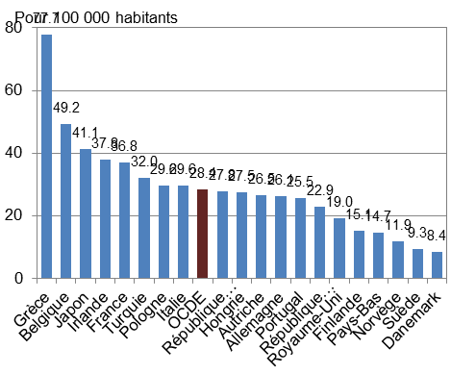

Une baisse du nombre d’officines rendra la distribution de médicaments plus efficace sans pour autant impacter la croissance du CA du médicament constatée (3,8%/an entre 2000 et 2010) ; le CA se répartira sur un nombre plus faible de pharmacies et, ainsi, augmentera leur valeur moyenne.

**4) Augmentation de la productivité** : « Plus d’ordonnances, plus de CA et des marges sous pression tout ceci sans augmenter la masse salariale ». L’optimisation de l’agencement, du mobilier, des locaux plus importants et, lorsque c’est possible, l’accroissement du nombre d’opérations par la mise en place d’un robot seront nécessaires ainsi que de besoins de capitaux supplémentaires.

**Vendeur de votre Pharmacie : vendez vos Murs à MursPharma**

Vous souhaitez **vendre votre Pharmacie**, alors que vous êtes :

- en cours de carrière, ou

- prêt à partir à la retraite.

**Dissociez les Murs du Fonds de Commerce de votre Pharmacie.**

La **cession de vos Murs à** MURS PHARMA INVESTISSEMENT se révèle un moyen efficace de faciliter votre transaction en **allégeant le prix de votre cession** et accroissant ainsi le nombre d’acquéreurs potentiels.

Par ailleurs, votre acquéreur, en n’investissant que dans le Fonds de Commerce bénéficiera d’une **meilleure rentabilité** de son investissement ce qui lui permettra de justifier un niveau d’emprunt plus élevé vis-à-vis de sa banque.

**Acheteur de votre Pharmacie : Louez vos Murs à MursPharma**

Dissociez les Murs du Fonds de Commerce de votre Pharmacie.

Pour un même apport de 488 K€ et montant global investi de 1 628 K€, vous avez le choix entre :

- emprunter 1 140 K€ pour acquérir un fonds de commerce (1) de **1 328 K€** et pour **acheter les Murs** de votre Pharmacie pour 300 K€ (scénario 1) ; c’est le cas le plus fréquent, ou

- emprunter 1 140 K€ pour acquérir un **fonds de commerce plus important** (2) (**1 328 + 300 K€)** et **louer les Murs** de votre Pharmacie (scénario 2) ; vous générez ainsi un chiffre d’affaire et un **résultat plus grands**.

Les scénarii 1 et 2 sont sur 15 ans et prennent en compte **l’ensemble des règles financières et fiscales**; les montants sont en milliers d’€.

|  |  |  |
| --- | --- | --- |
| **Investissement** | **Scénario 1**  Investissement en **FDC (1**)  et **Acquisition** des Murs | **Scénario 2** Investissement en **FDC (1+2**)  et **Location** des Murs |
| Fondamental | Valeur Fonds de commerce(1) : 1 328 | Fonds de commerce (1) : 1 328 |
| Additionnel | Murs : 300 | Fonds de commerce (2) : 300 |
| Total investi | 1 628 | 1 628 |

|  |  |
| --- | --- |
|  | **Résultats** |
|  | - rentabilité du Fonds de commerce  de 1 500K€ de CA : 18%/an |
|  | - rentabilité additionnelle de l’investissement de 300K€ : |
|  | * 11% pour la conservation des Murs, soit **12 K€/an** actualisés (scénario 1) |
|
|  | * 18% pour la Modernisation/Extension de la Pharmacie, soit un minimum de**28 K€/an** actualisés (scénario 2) |
|  | La solution de cession de vos Murs à MURS PHARMA INVESTISSEMENT vous procure un **gain annuel,** minimum, **actualisé supplémentaire** de (28-12) **16 000 €/an** par rapport à la conservation de la propriété des Murs de votre Pharmacie. |
|  |  |
|  |  |
|  | Ces chiffres de rentabilité sont obtenus en calculant sur 15 ans les comptes d’exploitation et bilan des scénarii 1 et 2, et en actualisant leurs valeurs respectives. De cette valeur, découle la rentabilité indiquée ci-dessus |

**FISCALITE DES PLUS-VALUES A LA SORTIE**

La fiscalité est une variable importante, sinon clef dans les décisions de structuration juridique d’une part et dans les décisions de vente ou d’achat d’autre part.

Ce site n’a pas la prétention de donner une vision exhaustive du problème.

Nos experts sont là pour analyser votre situation particulière. N’hésitez pas à nous contacter pour une consultation préalable gratuite et sans engagement de votre part. Cliquez ici.

Dans ce qui suit nous donnons cependant un coup d’éclairage rapide sur 4 sujets à prendre en considération compte tenu des enjeux qu’ils représentent.

**1 – FISCALITE DES PLUS-VALUES ET VENTE D’UN FONDS DE COMMERCE EN MILIEU DE CARRIERE :**

Il est possible, par un montage financier judicieux accepté par l’Administration Fiscale, de bénéficier du report d’imposition sur la plus-value si les sommes dégagées par la vente sont utilisées à un réinvestissement professionnel (un autre fonds de commerce par exemple).

Nous consulter.

**2 – FISCALITE DES PLUS-VALUES ET VENTE D’UN FONDS DE COMMERCE EN FIN DE CARRIERE :**

En fin de carrière, la vente du fonds de commerce, des parts de Société ou de l’outil de travail peut être exonéré totalement d’impôt sur les plus-values (mais pas de CSG/CRDS) si la vente est motivée par le départ en retraite.

Nous consulter.

**3 – FISCALITE DES FRAIS FINANCIERS :**

L’acquisition d’un fonds de commerce, que ce soit en début ou en milieu de carrière est toujours financé en partie par des fonds propres (apport) et en partie par endettement.

A condition de mettre en place ici aussi un montage judicieux (« montages juridiques et financiers »), les frais financiers liés à l’endettement peuvent être considérés comme des charges d’exploitation et déductibles fiscalement des revenus.

Nous consulter.

**4 – FISCALITE DES REVENUS FONCIERS :**

En matière immobilière aussi la mise en place d’une structure juridique et financière adéquate permet de bénéficier de la déductibilité des amortissements.

Nous consulter.

**Développement de l’Activité existante ?**

Une gestion de carrière bien menée comprend généralement pour la profession de pharmaciens deux étapes (« accélérer votre carrière »).

**La première étape** consiste à acquérir vers 35 ans une première pharmacie et la développer.

**La deuxième étape**, commence aux environs de 50 ans par la vente de la première pharmacie avec belle plus-value et réinvestissement dans une seconde pharmacie à développer elle aussi pour parvenir en fin de carrière vers 65 ans à vendre un beau fonds de commerce, d’une valeur de plusieurs millions d’Euros, permettant d’envisager soit une transmission, soit un revenu complémentaire significatif. A noter que la fiscalité sur les plus-values est fortement allégée quand la plus-value sur valeurs mobilières est réalisée suite à vente de l’entreprise pour motif de départ à la retraite.

Dans ces 2 phases, le terme **« développement »** est important. Sans développement du chiffre d’affaires en effet, le fonds de commerce ne prend pas de valeur. Ce n’est que parce que le chiffre d’affaires et la rentabilité de l’exploitation se développent que le propriétaire crée de la valeur.

**Quels sont les moyens de développer ce chiffre d’affaires, d’augmenter la rentabilité et de créer de la valeur ?**

**Premier moyen essentiel et stratégique :** concentrer les investissements sur le fonds de commerce. Si vous possédez vos murs, vendez-les et louez-les au nouveau propriétaire de manière à dégager les capitaux placés à petite rentabilité pour les investir sur le fonds qui lui, dégage une forte rentabilité (quasiment du double).

Comment réinvestir es capitaux ainsi dégagés ? L’expérience prouve qu’il existe toutes sortes de possibilités. L’expérience prouve aussi que parfois il n’en existe aucune.

Si tel est le cas, nous vous enjoignons de cliquer ici pour ouvrir la fiche d’analyse de la **deuxième voie de développement** qui s’ouvre à vous : celle de la croissance externe.

Mais avant d’aller à ce deuxième paragraphe, voici quelques moyens, quelques idées que nombre de vos confrères ont mis en application :

* développement d’un département « orthopédie », parapharmacie
* accroissement de la surface de vente,
* mise en place d’un robot,
* participer ou favoriser l’ouverture d’un cabinet médical à proximité,
* ouvrir à proximité aussi une parapharmacie,
* devenir actionnaire d’une autre pharmacie voir fiche…….
* …

Nous vous proposons d’analyser avec vous vos voies de développement  **(modes d’intervention de Murs Pharma fiche**). Notre réseau peut vous donner des idées ou vous faire des propositions.

**COMMENT ACCELERER UNE CARRIERE ?**

**1 – Les 15 premières années de la carrière « patrimoniale » d’un pharmacien :**

En moyenne, un pharmacien investit 200.000 euros pour acquérir sa première pharmacie. Au bout de 15 ans, sa dette est remboursée. A ce moment-là son patrimoine professionnel s’élève à 1.500.000 Euros net de dettes. Il a 50 ans environ. Pour plus de détails sur ces 15 premières année de carrière, ici.

**2 – Coup d’accélérateur :**

Arrivé à 50 ans environ, l’entrepreneur-pharmacien se trouve en pleine possession de ses moyens professionnels, tant pour la maîtrise du métier, que pour ses moyens financiers.

**Il est à un tournant de son parcours professionnel.** Il peut alors **VENDRE SON FONDS DE COMMERCE ET SES MURS,** et réinvestir tout ou partie des capitaux dégagés dans une autre pharmacie en contractant un nouvel emprunt sur une quinzaine d’années. Cette opération peut être réalisée sous un régime de report d’imposition qui évite d’avoir à débourser l’impôt sur la plus-value.

**Voici le parcours qui s’offre alors à lui :** l’on voit dans le tableau ci-dessous qu’au bout d’une quinzaine d’années la dette sera remboursée en totalité et qu’arrivé à 65 ans environ l’entrepreneur-pharmacien se trouve à la tête d’un patrimoine professionnel de l’ordre de 3 millions d’Euros qui lui permet d’envisager un revenu complémentaire significatif s’il prend sa retraite ou quand il la prendra.



**3 – Conclusion :**

Une telle opportunité d’accélération de carrière mérite approfondissement.

N’hésitez pas à nous contacter. Nous réalisons gratuitement et sans engagement de votre part une **pré-étude** vous permettant de voir où vous pouvez aller. Pour nous contacter ici.

**La « botte secrète » du pharmacien : le levier financier.**

L'effet de levier est le rapport entre les capitaux provenant de tiers à l'entreprise (dette) sur les capitaux propres à l'entreprise (apport en capital du Pharmacien ou fonds propres).L'effet de levier permet, grâce à un emprunt auprès de la banque (dette), d'acquérir des actifs (fonds de Commerce et/ou Murs de Pharmacie) avec un minimum de fonds propres.

Exemple sur un Fonds de Commerce de Pharmacie :

Prix du FDC = 1 000K€ = 300K€ (capital) + 700 K€ (dette), levier =dette/capital = 2,33

En pratique, pour une opération donnée, l’effet de levier réalisable dépend du montant de prêt que la banque veut bien accorder.

**Fluctuations du levier dans le temps**

Plus l’opération est considérée comme risquée (du fait de sa nature, du porteur de projet, des circonstances liées à l’entreprise et au contexte global), plus le levier accordé, le montant prêté, est faible.

- En période de confiance, la banque demande un apport en capitaux propres minimum de 5à 20%.

- En période de défiance et de contrainte financière, comme aujourd’hui, la banque accroit sa demande en capitaux propres de 20 à 40%.

Pour une acquisition de Fonds de Commerce, nous constatons aujourd’hui une demande d’apport de 30% ou de levier de 2,33.

**Rentabilité de l’investissement en Pharmacie**

Avec un levier de « 2,33 » :

- la revalorisation des capitaux propres d’un Fonds de Commerce de Pharmacie moyenne s’établit à 18%/an, pour une prise de valeur du sous jacent de 4%/an. Cela signifie que l’investissement en capital du Pharmacien se valorise à 18%/an.

- la revalorisation des Murs, avec le même levier, n’est que de 11%/an.

Nous comprenons aisément que si la totalité de l’apport du Pharmacien est placé sur le seul Fonds de Commerce, le résultat financier de l’opération actualisé sera supérieur au cas où l’apport aura été réparti entre les Murs et le Fonds de Commerce. (L’actualisation est utilisée pour mettre sur une même base des flux financiers d’aujourd’hui et de demain).

En misant tout sur le Fonds de Commerce et rien sur les Murs, n’accroissons nous pas le risque de l’opération ? Les Murs ne sont ils pas un matelas de sécurité ?

- la croissance en valeur du marché du médicament est avérée

- le taux de défaut des Pharmacies est de 0,7% lorsque le taux de défaut des commerces est 10 fois supérieur ; objectivement, la qualité du métier de Pharmacien rend le risque très faible

- cependant, les concentrations de Pharmacies sont devant nous et à un rythme plus important que celui constaté aujourd’hui.

=> Répartition du marché croissant du médicament sur un nombre d’acteurs plus faible

=> Forte augmentation de la valeur moyenne des Fonds de Commerces

Pour améliorer le risque global de l’activité, il est plus que jamais **nécessaire de grandir** en taille pour bénéficier de la dynamique du marché en consacrant la totalité du capital disponible au métier de Pharmacien et en refusant l’acquisition de Murs de Pharmacie.

Si la Pharmacie périclite, car trop petite, mal placée, ayant des marges trop faibles, **ce ne sera pas la propriété des Murs qui donnera une sécurité financière au Pharmacien.**

Le fonds de commerce perdra de sa valeur et la revente d’un local commercial pour une autre activité se fera alors dans de mauvaises conditions.

**En situation d’acquisition, l’ensemble SEL et SPFPL est désormais incontournable**

La SEL fournit au Pharmacien une sécurité financière limitant sa responsabilité à ses apports en capital. La SPFPL est une société holding pouvant détenir et acheter par endettement la SEL

Suite à l’arrêt du Conseil d'Etat du 28 mars 2012, les professionnels de santé peuvent, sans danger, constituer des SPFPL.

Le Code de la santé publique impose à chaque pharmacien exerçant son activité professionnelle au sein d'une société (SEL par exemple) de détenir directement au moins 5 % des parts ou actions composant le capital de la société.

Pour bénéficier de l’intégration fiscale, la SEL doit être détenue à au moins 95%par la SPFPL, ce qui signifie puisqu’il ne faut pas dépasser 5% pour la SEL ; **le montage SEL+ SPFPL ne peut donc, à ce jour, ne comprendre qu’un Pharmacien titulaire.**

**Comparaison de la capacité d’emprunt de la SEL+ personne physique**

**avec la SEL + SPFPL**



La capacité d’emprunt du Pharmacien est plus élevée de 70% grâce à l’ensemble SPFPL + SEL ; cela permet de mettre en œuvre une Pharmacie plus compétitive.

**Consultez nous sur ce type d’organisation juridique aujourd’hui incontournable.**

**Revenu Complémentaire, fonds de commerce et murs**

**La situation d’endettement de la France**, le vieillissement de la population et l’espérance de vie ne permettront pas d’entretenir le pouvoir d’achat des régimes de retraite collectifs. La solution sera de **désindexer les pensions.**

Il y a encore quelques années elles étaient indexées sur le niveau des salaires, qui eux-mêmes évoluaient en fonction de la croissance économique et de la productivité du travail, permettant ainsi, au-delà de l’inflation, de dégager un gain de pouvoir d’achat.

Une première désindexation a été mise en place par la réforme de 1993 qui indexe désormais les pensions sur l’inflation, les privant l’augmentation de pouvoir d’achat liée à la croissance. Ce fut le premier pas. Le deuxième sera de dissocier inflation et pensions.

**Conclusion : les futurs retraités doivent se prendre en mains en mettant en place à titre personnel des systèmes de revenus complémentaires individuels et non collectifs. Les pharmaciens sont très bien placés pour réussir sur ce point grâce à la valeur de leurs fonds de commerce !**

Pour fixer les idées, les deux tableaux ci-dessous montrent ce que l’on peut attendre en **revenu complémentaire annuel d’un capital de 1 M€** sur une période de 20 ans.



L’on voit donc que si l’on « place » 1.000.000 d’Euros en 2012 à un taux moyen de **3%,** un prélèvement annuel de 50.000 Euros sur ce placement, ce qui représente un joli complément de revenu permet de terminer la période de 20 années envisagée avec un solde de **426 K€**

Le même placement placé à **2%**, avec un même prélèvement annuel de 50.000 Euros dégage un solde de **227.K€.**

Cliquez ici pour consulter la valeur des fonds de commerce pharmacie, la valorisation de murs, les taux de rendement des divers placements disponibles, tout autant de sujets qui vous permettent de vous sécuriser des revenus complémentaires.

**Réallocation d’actifs et de patrimoine en milieu de carrière**

Arrivé en milieu de carrière (50ans) l’entrepreneur pharmacien propriétaire de ses murs a comme perspective à 15 ans de voir évoluer son patrimoine professionnel comme indiqué ci-contre.

**1) Scénario conservation de la même Pharmacie, sans réinvestissement**

La prise de valeur de 4%/an pour le fonds de commerce est une moyenne professionnelle (cliquez ici).

Nous prenons l’hypothèse que les murs se revalorisent de 1.5% par an, ce qui est une moyenne historique (cliquez ici). Dans cette analyse nous ne prenons pas en compte les revenus annuels tirés du fonds ou des murs et qui servent à assurer le train de vie quotidien.

**2) Scénario avec vente de la Pharmacie et de réinvestissement (2 options).**

Voici alors 2 « sous-scénarios » montrant les marges de manœuvre disponibles.



**Les résultats des 3 scénarii diffèrent de plusieurs millions d’Euros !**

Ils méritent analyse et réflexion compte tenu des enjeux.

Nous nous tenons à votre disposition pour approfondissement et adaptation à votre cas concret. ici.

**Externalisation de l’immobilier : une synthèse pour la pharmacie**

* Dans son rapport 2008, la Cour des Comptes chiffre à 8000 le nombre d’officines excédentaires sur le territoire national (-35%/effectif actuel)**.**

* L’étude 2012 du cabinet KPMG sur 448 Pharmacies représentatives montre que les marges brutes sont de 2% supérieures entre le 1er et le 4éme quartile de cet échantillon; de plus, face à la réduction du nombre de pharmacies, les pharmacies à faibles marges sont les plus vulnérables.

* Selon CBRE, à l’échelle européenne, les externalisations d’actifs professionnels sont passées de 6% du montant total des investissements européens à presque 20% ; en .2008 (22,5 milliards d’euros). Ils sont devenus structurellement une opération incontournable dans l’univers de l’investissement européen (en France, en 2010, il y a eu 2,8 Mds€ d’opérations d’externalisation, source ORIE).

Pour ces 3 raisons, rationalisation du réseau Pharmaceutique, amélioration des marges brutes des Pharmacies et utilisation d’une technique largement validée par d’autres branches de l’économie, MURS PHARMA INVESTISSEMENT vous conseille de **consacrer la totalité de votre capacité d’investissement à votre fonds de commerce** **de Pharmacie**.

En effet, le taux de rentabilité moyen de l’investissement en fonds de commerce est de 18%, alors qu’il n’est de 11% en Murs de Pharmacie (*).

**1) Propriétaire de vos Murs (en direct, ou via une société, SCI).**

- Augmentez le chiffre d’affaire de votre Pharmacie, en restant sur place, ou en acquérant, plus tôt que prévu, une Pharmacie plus importante (bénéfice de l’opération jusqu’à 2% de marge brute supplémentaire).

La **cession de vos Murs** se révèle un moyen efficace de financement de votre projet.

Un gain additionnel de 15 000 à 30 000€/an, selon votre dette actuelle, est réalisable (*)

- Réduisez votre dette bancaire en louant vos Murs.

- Réalisez un projet personnel

**2) Achetez une Pharmacie plus importante pour un même apport.**

Vous travaillez actuellement sur un projet d’acquisition d’une pharmacie comprenant le fonds de commerce et les murs. L’acquisition de votre seul fonds de commerce et la location de vos murs vous permet de consacrer la **totalité de votre investissement à votre outil de travail** afin d’en accroitre la rentabilité.

Un gain additionnel de 15 000€/an est réalisable (*)

**3) Vendez votre Pharmacie plus facilement.**

La **cession de vos Murs à** MURS PHARMA INVESTISSEMENT, se révèle un moyen efficace de faciliter votre transaction en **allégeant le prix de la cession** accroissant ainsi le nombre d’acquéreurs potentiels et en augmentant la rentabilité de l’acquisition de votre confrère.

Un **montage juridique et financier simple et éprouvé**, l’« **externalisation de l’immobilier professionnel** » vous permet de financer vos projets, faciliter votre vente ou achat de Pharmacie, tout en améliorant ainsi significativement votre revenu.

**Qu’est ce qui est plus rentable : le fonds de commerce ou les murs ?**

Nous présentons ci-dessous une analyse comparée d’un investissement :

* dans un fonds de commerce pharmacie pur d’une part,
* dans des murs de boutique purs d’autre part.

**1 – Hypothèses :**

Dans les 2 cas l’investissement est financé en fonds propres à hauteur de 30% de l’investissement et dettes à hauteur du solde, soit 70%. Nous disons qu’il s’agit d’un « levier financier » de 30%.

**2 - Simulation de la rentabilité d’un investissement en un fonds de commerce Pharmacie :**

Le tableau ci-dessous présente les flux de trésorerie annuels sur 15 ans permettant de calculer la rentabilité moyenne annuelle (dite TRI pour Taux de Rentabilité Interne) de l’investissement.



**Commentaires :** avec un « levier financier » de 30%, pour une acquisition d’un fonds de commerce à de 1000KEuros, la rentabilité des 300KEuros apportés est de 19% par an sur 15 ans dette remboursée. En effet non seulement l’actif prend de la valeur (sous condition d’une saine gestion, ici) mais encore, après remboursement de l’annuité d’emprunt, il verse des dividendes à son propriétaire.

Pour plus de détails sur la détermination des flux de trésorerie au travers de l’exploitation annuelle, ici.

**3 – Simulation de la rentabilité d’un investissement dans des Murs:**



**Commentaires :** pour comparer directement « Fonds de Commerce Pharmacie » et « Murs» en tant qu’investissements, nous prenons les mêmes montants et le même levier que ci-dessus. Nous voyons que la rentabilité est de 9% sur 15 ans dette remboursée.

Le signe « moins » apparaissant sur la ligne « dividendes » signifie que jusqu’à l’année 10 le propriétaire doit apporter des fonds pour honorer les remboursement de la dette.

**4 - Conclusion :**100.000 Euros placés à 19% pendant 15 ans se transforment en 1.300.000 Euros  
100.000 Euros placés à 9% pendant 15 ans se transforment en 400.000 Euros.  
**La réponse est donc claire : un pharmacien, qui maîtrise son métier a intérêt à mettre le maximum de ses capitaux disponibles dans son fonds de commerce et ne pas les « gaspiller » dans ses murs**

Nous restons à votre disposition pour tout renseignement complémentaire que vous désireriez obtenir sur les sujets présentés ci-dessus. N’hésitez pas à nous contacter !

**VALEUR DES MURS COMMERCIAUX**

Elle s’établit à partir de trois indicateurs.

**1) L’immobilier d’habitation (résidentiel)**

La Valorisation des Murs Commerciaux est souvent obtenue en appliquant un **abattement de 40 à 50%** sur la surface construite de l’immobilier résidentiel avoisinant ; le local commercial étant techniquement plus simple, l’ensoleillement plus faible… Noter cependant que le rendement des Murs commerciaux est plus élevé que celui du résidentiel, ce qui s’explique par un risque plus élevé (voir analyse « immobilier d’Entreprise 1995-2012 et autres placements »).Il est à noter aussi que l’immobilier d’habitation est moins cher dans une rue commerçante qui est plus bruyante qu’une rue sans commerce.

**2) La qualité de la zone de chalandise**

Les transports en commun, possibilités de parking, l’image de marque et la présence de commerces concurrents jouent un rôle important dans la fréquentation de la Pharmacie. Ici

**3) Le loyer**

L**a capacité du fonds de commerce** à payer les loyers variera fortement selon les domaines d’activité : entre 1,5% et 2% du CA pour une pharmacie, 5 et 10% du CA en restauration et entre 15 et 18% du CA HT en hôtellerie.

Le loyer divisé par le taux de rendement attendu des investisseurs pour des murs de ce type (actuellement 8%) permet d’obtenir une évaluation économique du foncier commercial.

Cette démarche basée sur la rentabilité économique peut être modifiée par une approche principalement patrimoniale de l’immobilier entrainant des prix plus élevés du fait d’une spéculation conjoncturelle.

**4) Une synthèse rapide d’un sujet complexe**

Pour fixer les idées et encadrer les approches de valorisation, voici un exemple de relations entre les différentes variables :



Ce tableau n’est donné qu’à titre indicatif. Les valeurs peuvent varier du simple au double selon les quartiers et les localisations précises.

**ZONE DE CHALANDISE**

La **zone de chalandise** d'une Pharmacie correspond à sa zone géographique d'influence (lieux d'où provient la majorité de sa clientèle).

Elle s'étend schématiquement sous la forme de courbes isochrones (basées sur le temps mis par le client pour se rendre à la Pharmacie) dont le centre est le point de vente ; la zone de chalandise est profondément impactée par :

- les implantations concurrentes,

- la sociologie des localités couvertes et

- les facilités d’accès.

L’estimation du chiffre d’affaires potentiel de la **zone de chalandise** est fonction de :

* Le nombre d'habitants de la zone:
* Le nombre moyen de personne par ménage dans cette zone:
* La consommation moyenne des ménages de cette zone dans le domaine du médicament corrigée de la disparité de consommation
* Le taux d'attraction commerciale (capacité à attirer une clientèle extérieure à la zone de chalandise)
* Le chiffre d'affaires des concurrents de la zone de chalandise.

**Conclusion**

L’analyse de la zone de chalandise oriente vos décisions en matière de croissance interne ou externe. Mieux vaut louer son local dans une zone de chalandise attractive, que de posséder ses Murs dans une zone à potentiel limité.

**Pourquoi la pharmacie se prête-t-elle parfaitement à l’externalisation de son immobilier ?**

L’externalisation de l’immobilier se justifie pleinement chaque fois que la rentabilité du fonds de commerce est supérieure à la rentabilité de l’immobilier. En effet dans ces conditions, l’opérateur du fonds de commerce (le pharmacien) a intérêt à investir le maximum de ses capitaux dans le fonds de commerce et laisser à des professionnels de l’immobilier le soin d’investir dans les murs.

Il est intéressant de remarquer que les fonds de commerce de pharmacie sont probablement parmi les plus chers du commerce de détail… parce qu’ils sont les plus rentables !

A titre informatif, voici la grille de valorisation des fonds de commerce utilisée et recommandée par l’Administration fiscale. Il s’agit des fonds de commerce dont le prix est le plus élevé  :



Le lecteur remarquera la largeur de la fourchette de prix. Cela est dû à l’hétérogénéité des populations et montre que le « risque de prix » est nettement plus faible dans le monde de la pharmacie que dans celui des autres commerces de détail.

**Conclusion :**

Le pharmacien d’officine se trouve, de par son métier, dans une position quasiment unique en matière d’investissement : il peut investir ses capitaux à un taux de rentabilité de l’ordre de 18% par an.

Beaucoup de fonds d’investissements souhaiteraient se trouver en une telle situation !!!

**Amis pharmaciens, profitez de l’aubaine !!!**

Pour nous contacter, ici.

**Justification de l’externalisation de l’Immobilier**

**Règle :**

Une règle essentielle de bon sens pour tout investisseur, homme d’affaires, commerçant ou épargnant est d’investir ses capitaux disponibles dans des secteurs, placements, opérations, commerces… rentables et de mettre le maximum dans le domaine le plus rentable.

**Application concrète à la Pharmacie :**

En moyenne, un fonds de commerce de pharmacie dégageant un chiffre d’affaires de 1.500.000 Euros TTC rapporte à son propriétaire (en cash, en augmentation des capitaux propres ou en plus-value de cession) :

* **Un revenu salarial** (en moyenne 37.000 Euros nets par an)
* Des **dividendes** (en moyenne 20.000 euros bruts par an)
* Un **loyer** (24.000 Euros par an en moyenne) (7 à 9% de la valeur des murs qui en moyenne s’élève à 300.000 Euros)
* **Une plus-value** liée au développement du fonds et à la croissance du CA, elle-même liée au développement inéluctable du marché des biens médicaux et des médicaments.

En général, nos interlocuteurs ne sont pas parfaitement conscients ni de l’augmentation annuelle des capitaux propres, ni de la plus-value finale.

Au final, la rentabilité globale s’élève en moyenne à 18% par an sur longue période après remboursement total de la dette. Ainsi, 300.000 Euros d’apport investis en 1995 dans un fonds de commerce de valeur de 1.000.000, complémentés par un prêt bancaire de 700.000 Euros dégage un taux de rentabilité moyen de 18% par an sous les hypothèses suivantes : croissance du CA de 3%, taux d’intérêt de 4.5%, EBE de 12%.

**Conclusion :**

La pharmacie est un domaine de rentabilité élevé (18% par an en moyenne de TRI), beaucoup plus élevé que celui de l’immobilier d’entreprise (7 à 8% par an hors plus-values ou moins-values immobilières), dont la rentabilité est supérieure à celle de l’immobilier résidentiel (3% par an en moyenne hors plus-values immobilières).

Dans ces conditions, tout pharmacien doit investir le maximum de ses capitaux disponibles dans son fonds de commerce et laisser à d’autres le soin d’investir dans l’immobilier.

Pour les détails du calcul de la rentabilité comparée de l’immobilier et du fonds de commerce de la pharmacie, ici.

**Immobilier d’entreprise1980-2012 et autres placements**

Voici un éclairage sur la rentabilité et le risque de **4 placements majeurs**, **sur 41 ans** : actions, obligations, immobilier résidentiel et immobilier d’entreprise : le temps est une variable-clef

Le lecteur intéressé pourra se reporter à une analyse similaire sur une courte période de **16 ans** (1995-2012) qui corresponds à la durée moyenne de remboursement d’une Pharmacie. ici.

**1 – Tableau de synthèse sur la période 1980-2012 :**

**Nu** =revenus non réinvestis.

**µ =** **µ =** moyenne des rendements annuels (=prix(n)/prix(n-1)-1)

**σ =** écart-type = mesure de la variabilité donc du risque.

**Δ(µ)** = rdt sur valeur marché.

**Commentaires :** actions et obligations ont globalement mieux performé que l’immobilier sur la période. L’immobilier d’entreprise (dont murs boutique) est le moins performant mais son risque est faible et le rendement sur valeur marché (taux de cap) est le plus élevé et de loin. C’est un bon placement pour des revenus réguliers de long terme (6.5%).

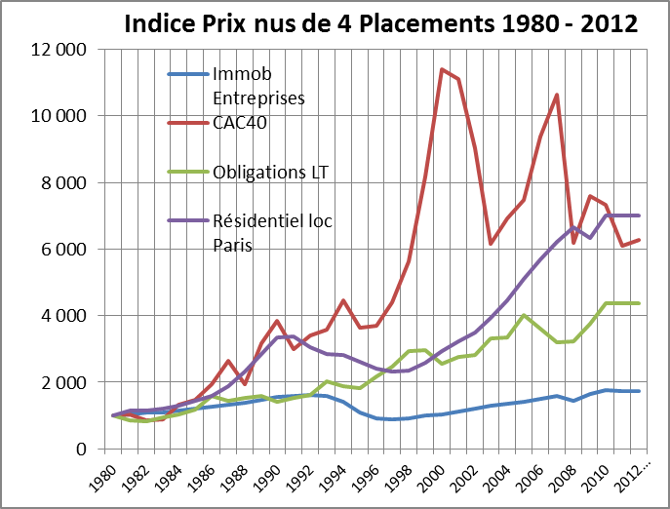**2 – Graphe indice des prix nus (base 1000 en 1980) :**

On voit sur ce graphe ce qu’indique le tableau du §1, à savoir le risque d’un investissement en actions. Un investissement en actions en 2000 aurait été catastrophique. Noter la crise de l’immobilier des années 1994 – 1997.

**3 – Graphe indice des prix revenus réinvestis (base 1000 en 1980) :**

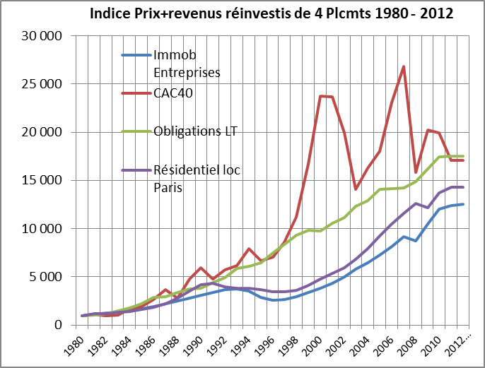

Le réinvestissement édulcore l’écart des performances sur la période. Sur la période, malgré l’exceptionnelle rentabilité de l’immobilier d’entreprise, un placement en cet actif en 1980 serait resté à la traîne des 4 autres.

**Leçon : DIVERSIFIER est la règle n°1.**

Voir impérativement la période 1995-2012 qui modifie fortement les perspectives ! ici.

**4 – Conclusion :** un investissement en fonds de pharmacie écrase tous les autres placements .ici

**Immobilier d’entreprise 1995-2012 et autres placements**

Voici un éclairage sur la rentabilité et le risque de **4 placements majeurs**, **sur 16 ans** : actions, obligations, immobilier résidentiel et immobilier d’entreprise : le temps est une variable-clef

Le lecteur intéressé pourra se reporter à une analyse similaire sur une courte période de **41 ans** (1980-2012) qui corresponds à la durée moyenne de remboursement d’une Pharmacie. ici.

**1 – Tableau de synthèse sur la période 1995-2001 :**

**nu** =revenus non réinvestis.

**µ =** moyenne des rendements annuels (=prix(n)/prix(n-1)-1)

**σ =** écart-type = mesure de la variabilité donc du risque.

**Δ(µ)** = rdt sur valeur marché.

**Commentaires :**

L’immobilier a performé beaucoup mieux sur cette période qu’actions et obligations. L’immobilier d’entreprise (dont murs de boutiques) présente toujours, comme depuis 1980 le rendement sur valeur de marché (taux de cap) le plus intéressant, et de loin.

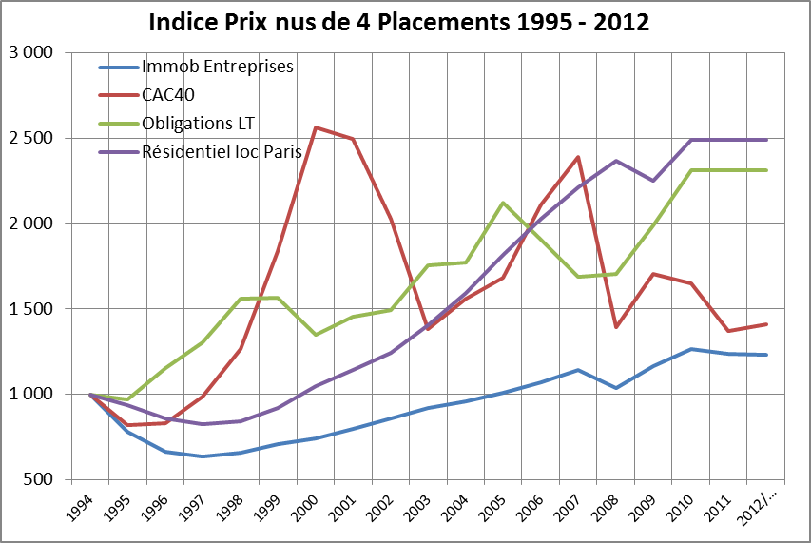

**2 – Graphe indice des prix nus base 1000 en 1995 :**

Le graphe ci-contre ne tient pas compte des revenus de chaque classe d’actif. Il montre l’énorme variabilité des actions ainsi que la baisse tendancielle de leurs prix. Cela contraste avec l’immobilier d’entreprise, qui en revanche couvre à peine l’inflation de la période en raison du creux de la crise de 1996-1997.

**3 – Graphe indice des prix revenus réinvestis base 1000 en 1980 :**

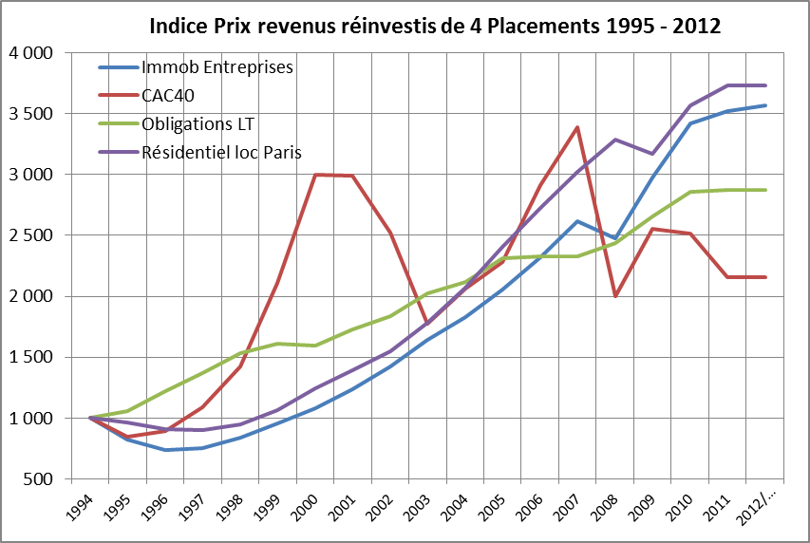Ce graphe qui tient compte des revenus réinvestis montre l’intérêt sur la période de l’immobilier, alors que les actifs financiers performent beaucoup moins bien.

L’immobilier d’entreprise et résidentiel sont au coude à coude. Le taux de cap exceptionnel de l’immobilier d’entreprise en fait une classe d’actifs incontournable pour investisseur averti.

**4 – Sur cette période aussi,** un investissement en fonds de pharmacie écrase tous les autres placements !. L’analyse détaillée.

**Le meilleur des Placements : le fonds de commerce de pharmacie**

La plupart de nos clients pharmaciens ne sont pas conscients de la possibilité qui s’offre à eux, de par leur métier et leur secteur, de rentabiliser leurs capitaux à des taux exceptionnels. Cette opportunité est due au fait que, contrairement à d’autres acteurs économiques, ils peuvent s’endetter pour investir et ainsi utiliser un effet de levier financier.

**1 – Le levier financier :**

Le lecteur trouvera par ailleurs dans ce site l’explication de ce qu’est le levier financier. Rappelons qu’il s’agit d’emprunter des capitaux pour les investir dans un domaine qui offre une rentabilité supérieure au taux d’intérêt financier demandé par le bailleur de fonds.

Pour plus de détails clic.

**2 – Pourquoi tout le monde ne fait pas du levier financier ?**

Tout simplement parce que les bailleurs de fonds, c’est-à-dire les Banques, ne prêtent que si elles y trouvent un intérêt. Et l’intérêt pour elle est de faire une marge entre le taux auquel elles empruntent elles-mêmes et celui auquel elles prêtent. Mais en même temps elles cherchent à minimiser les risques. Elles prêtent donc pour l’achat de biens qui ne se déprécient pas (l’immobilier) ou des actifs qui rapportent de manière sûre et régulière (par exemple un fonds de commerce de pharmacie).

« On ne prêt qu’aux riches » parce que les riches sont capables de rembourser et tombent rarement en faillite. C’est pour cela que les Banques aiment les riches …. Et les pharmaciens.

**3 – Pourquoi les Banques aiment les pharmaciens :**

Tout simplement parce que les fonds de commerce des pharmacies tombent très rarement en faillite (150 pharmacies par an soit 0,6% de la population des pharmacies alors que ce taux s’élève à 6% de la population des entreprises à l’échelle de la France), font un Chiffre d’affaires conséquent, régulier et le plus souvent en croissance (les dépenses de Santé vont toujours croissant). Et, « cerise sur les gâteau », les pharmaciens sont des gens bien élevés, éthiques, qui ont fait de longues études et qui respectent leur parole.

Ainsi Les pharmaciens ont un accès aisé au crédit et peuvent investir des fonds empruntés dans leur métier et leurs fonds de commerce. C’est là la recette des fonds d’investissement et de tous les grands investisseurs. Les pharmaciens font du LBO (Leverage Buyt Ouyt) depuis toujours, bien avant que le terme n’ait été inventé !

**4 Conséquence : les fonds de commerce de pharmacie comptent parmi les investissements les plus rentables qui soient,** grâce au levier financier. Pour vous en convaincre, consultez la rentabilité comparée de 6 grandes classes de placement. Clic

**Rentabilité comparée de 6 grandes classes d’investissements ou placements avec « levier financier » quand cela est possible**

Sur la base des taux de rentabilité annuels observés au cours des 15 dernières années sur les marchés financiers, de l’immobilier et de la pharmacie, nous avons simulé un investissement de 300.000 Euros dans :

* **un fonds de pharmacie** avec levier de 30% (30% du bien est financé par un apport personnel),
* **un panier d’actions représentatif** du CAC 40 sans levier puisqu’aucune banque ne prêtera à quiconque pour investir en actions,
* **des obligations d’Etat** de long terme sans levier puisqu’aucune banque ne prêtera à quiconque pour investir les fonds en obligations, qu’elles soient d’Etat ou autres,
* **un bien immobilier locatif résidentiel** avec levier de 40% (40% d’apport demandé)
* **un bien immobilier locatif d’entreprise** avec levier de 40% (40% d’apport demandé).

Voici les résultats qui montrent la situation avantageuse dans laquelle se trouve le pharmacien !

*Pour précisions sur la notion de levier, et pourquoi le pharmacien peut l’utiliser, clic et clic.*

**MURS DE PHARMACIE : Taux de rentabilité de 19% par an sur 15 ans, dette remboursée !**

**OBLIGATIONS LONG TERME : Taux de rentabilité de 6% par an sur 15 ans.**

**ACTIONS (CAC40) : Taux de rentabilité de 7% par an sur 15 ans**.

**IMMOBILIER RESIDENTIEL : Taux de rentabilité interne de 9% par an sur 15ans, dette remboursée.**

**IMMOBILIER D’ENTREPRISE : Taux de rentabilité interne de 9% par an sur 15 ans, dette remboursée.**

Contactez-nous pour plus d’information sur ces calculs et sur la possibilité pour vous d’utiliser le levier financier.

**L’exonération de l’impôt sur les plus-values suite à cession d’entreprise pour motif de départ à la retraite**

Ci-dessous confirmation de la mesure d’exonération jusqu’au 31/12/2013 :



**Attention !** CRG/CRDS sont à 15.5% et ne sont pas exonérées.

**SPFPL : décision du Conseil d’Etat du 28 mars 2012**

Le28 mars 2012, le Conseil d'Etat a considéré que la disposition légale relative aux SPFPL (loi de 2001 dite MURCEF, article 31-1 de la loi n° 90-1258) était susceptible de s'appliquer **sans ses décrets d'application.**

En d'autres termes, les professionnels de santé peuvent constituer des SPFPL depuis... 2001.

Le Conseil d'Etat demande donc au Gouvernement de se prononcer dans le délai de six mois, à partir du 28 mars 2012, sur la nécessité d'édicter ou non un décret prévoyant des règles particulières.